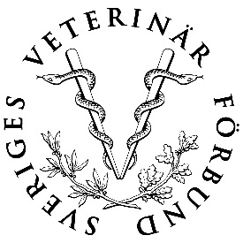
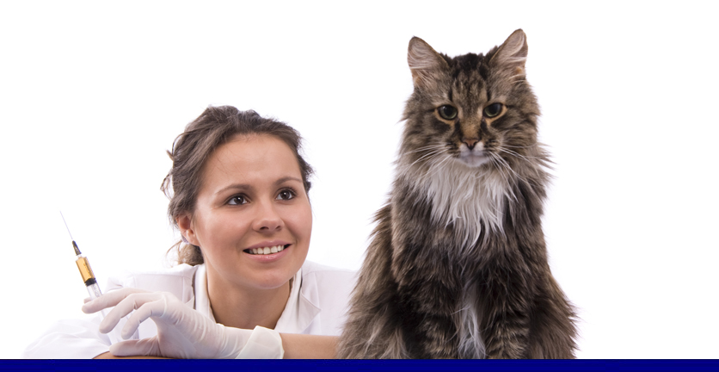

Ansvar-/allriskförsäkring genom Sveriges Veterinärförbund
i samarbete med Söderberg & Partners

Varför behöver jag ha försäkringen?
Sveriges Veterinärförbund har tillsammans med Söderberg & Partners och försäkringsgivaren Svedea tagit fram en skräddarsydd försäkringslösning som är exklusiv för Sveriges Veterinärförbunds medlemmar. Försäkringslösningen är anpassad till en veterinärs verksamhetsområde och omfattar dig som veterinär oavsett om du arbetar som anställd på en praktik eller om du behandlar djur på din fritid.
Har du ett företag? Kontakta oss gärna så hjälper vi dig att teckna en företagsförsäkring istället som gäller för dig, dina anställda samt ditt företag.

Vad omfattar ansvarsförsäkring?
Försäkringen omfattar skadeståndsskyldighet för person- och sakskada samt ekonomisk skada som försäkrad veterinär kan åläggas för sin medicinska behandling. För ekonomisk skadeståndsskyldighet p.g.a. exempelvis felaktig diagnos eller intygsskrivning är försäkringsbeloppet 500 000 kr per år.
För person- och sakskada är försäkringsbeloppet valbart, 2 MSEK alternativt 5 MSEK per skada, maximalt 8 MSEK per år vid behandlingsskada på djur. Ansvarsförsäkringen gäller endast i Sverige.

Vad omfattar allriskförsäkring?
Försäkringen omfattar veterinärutrustning inklusive tillbehör som varor, medicin och förbandsartiklar. Röntgenutrustning, framkallningsapparater och autoklav ingår endast i det fall den är portabel. Försäkringen gäller för egendom som försäkringstagaren är ersättningsskyldig för, eller som denne i skriftligt avtal med ägaren åtagit sig att försäkra, exempelvis hyrd, lånad eller leasad egendom.
Försäkringsbeloppet är valbart även för egendom och bör anpassas efter värdet på respektive veterinärs utrustning.

Varför gör vi detta?
Sveriges veterinärförbund strävar hela tiden efter att hitta bättre och mer kostnadseffektiva lösningar för dig som medlem. Samarbetet med Söderberg & Partners innebär att vi säkerställer veterinärförbundets erbjudna försäkringslösningars höga standard och får möjlighet att utnyttja kvalificerade rådgivare i försäkringsärenden.

Vad kostar det?
Samarbetsavtalet mellan Söderberg & Partners och Sveriges veterinärförbund garanterar kostnadsneutralitet, vilket innebär att rådgivningen och skadesupporten är inkluderad i din försäkringspremie. Nedan finner du en specifikation över försäkringspremier.
Försäkringspremier:
Ansvarsförsäkring Allriskförsäkring
Ansvar 2MSEK- 650 SEK Allrisk 130 000 – 550 SEK
Ansvar 5MSEK - 950 SEK Allrisk 300 000 – 1200 SEK
Allrisk 1000000 – 4450 SEK

Till ovan premie tillkommer en administrationsavgift om 50kr.

Hur gör jag för att teckna försäkring?
Vi bifogar här ett formulär som du kan fylla i och posta till adress: Söderberg & Partners, Stora Torget 2B,
891 33 Örnsköldsvik. Märk då kuvertet ”Veterinärförbundet”. Alternativt kan ansökan göras genom att fylla i formuläret i en ordbehandlare, spara dokumentet och e-posta det till veterinarforsakring@soderbergpartners.se

När nedanstående formulär är inskickat till Söderberg & Partners tecknas försäkringen upp och vi översänder gällande försäkringsbevis samt faktura till angiven e-postadress i formuläret. Samtliga utskick i denna lösning görs elektroniskt, och vi ber er vänligen rapportera eventuella ändringar av e-postadress under året till oss.
Ni når oss på: veterinarforsakring@soderbergpartners.se eller 08 - 121 377 70.

Birgitta Pettersson Anton Rångevall

070-668 89 53 076-697 62 73
birgitta.pettersson@soderbergpartners.se anton.rangevall@soderbergpartners.se

Ansökningsformulär Ansvar-/Allriskförsäkring

Försäkringstagare
Förnamn & Efternamn
Personnummer (ÅÅÅÅ-MM-DD-XXXX)
Är du medlem i Sveriges Veterinärförbund | Ja Nej
E-postadress
Telefon
Postadress
Postnummer & Ort

Försäkringsomfattning
Jag önskar teckna försäkring för följande moment | Ansvarsförsäkring Allriskförsäkring
Jag önskar teckna ansvarsförsäkring med försäkringsbelopp | 2MSEK 5MSEK
Jag önskar teckna allriskförsäkring med försäkringsbelopp | 130 000 300 000 1 000000

